Форма рецептурного бланка
Дата_____________
Наименование организации___________________________________________
ФИО пациента_______________________________________________________
Количество полных лет____________
Для работы__________
 |  | Сфера | Цилиндр | Ось |  | Призма | Основание
Правый | верх
 | низ
Левый глаз | верх
 | низ
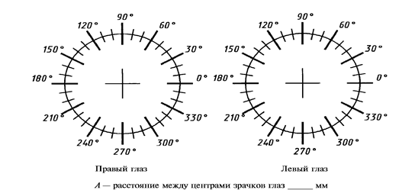
Межзрачковое расстояние
Расстояние между центрами зрачков глаз (измерить 3 раза).
 | Правый глаз PD | Итого PD | Левый глаз PD
1
2
3
Рабочее расстояние _________мм.
(точки на переносице врача, где сидит оправа, до полости рта пациента).
ФИО офтальмолога_________________________________

